**\* Cài đặt môi trường**

- Cài đặt Visual Studio 2022

- Khai báo và sử dụng bộ thư viện openGL, GLUT: Copy toàn bộ file trong thư mục Thư viện GL vào thư mục chứa Project

- Sử dụng ngôn ngữ lập trình C++ để viết code

**Lưu ý:** Trước khi thực thi chương trình cần lựa chọn chế độ Debug là x86

**\* Các bước tạo chương trình sử dụng OpenGL, GLUT**

Để làm quen với OpenGL và GLUT chúng ta hãy thực hiện 3 ví dụ sau:

Trước hết, trên VS 2022:

Tạo mới 1 Project: chọn ngôn ngữ C++ tạo mới một Empty Project

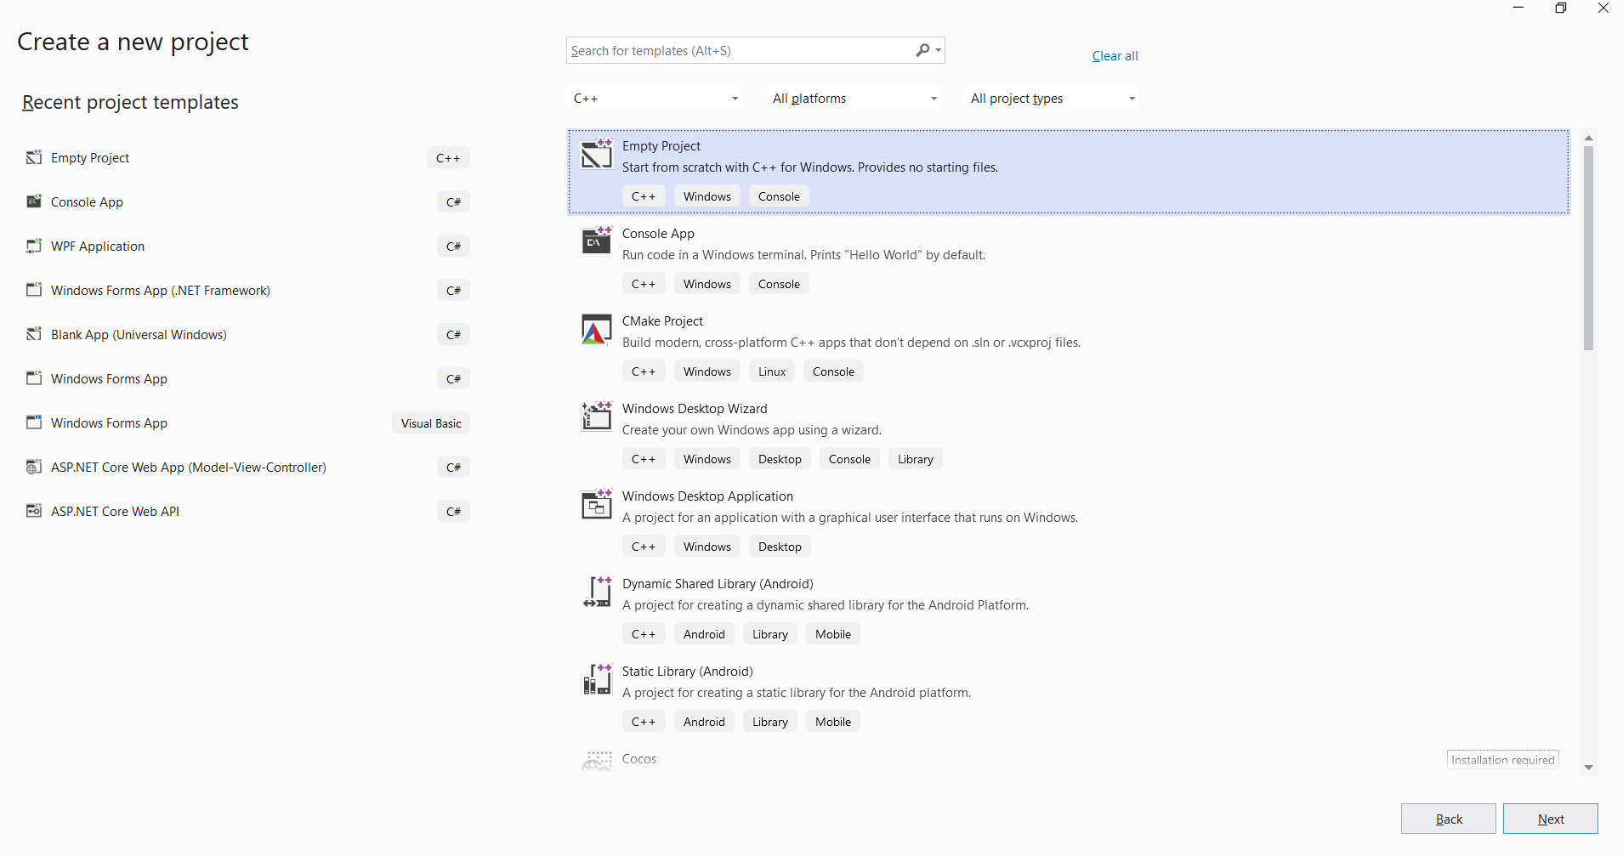

Trên cửa sổ Solution Explorer, kích chuột phải vào tên Project, chọn Add/New Item…và chọn tạo mới một C++ file, nhấn Add

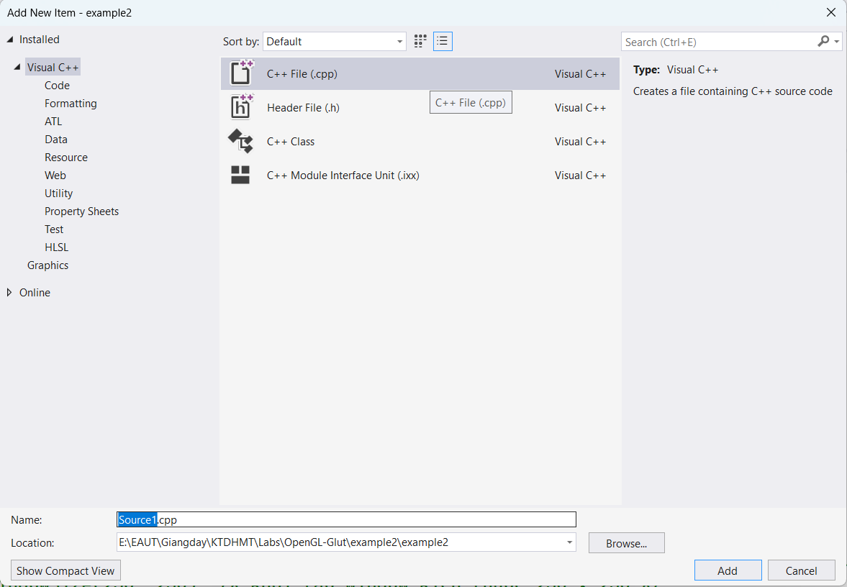

Bắt đầu viết mã lệnh để vẽ theo các ví dụ dưới đây

***Ví dụ 1.*** ***Chương trình đơn giản để vẽ đường thẳng***

#include "glut.h"

void draw(void) {

glClear(GL_COLOR_BUFFER_BIT); /*xóa mọi pixel */

glColor3f(1.0, 0.0, 0.0); /*thiết lập màu vẽ */

glBegin(GL_LINES); /*gọi hàm vẽ đoạn thẳng */

glVertex2f(0.0, 0.0); /*khai báo điểm đầu đoạn thẳng */

glVertex2f(0.5, 0.0); /*khai báo điểm cuối đoạn thẳng */

glEnd(); /*kết thúc vẽ */

glFlush(); /*thực thi lệnh vẽ */

}

int main() {

glutCreateWindow("hello"); /* tạo cửa sổ đồ họa đặt tên là ‘hello’ */

glClearColor(0.0, 0.0, 0.0, 0.0); /*nền màu đen */

glutDisplayFunc(draw); /*gọi hàm vẽ ở trên */

glutMainLoop(); /*bắt đầu chu trình vòng lặp vẽ, giúp cửa sổ vẽ luôn hiển thị hình ảnh cho đến khi người dùng đóng cửa sổ*/

return 0;

}